


J I A N G S U U N I V E R S I T Y
“智能物联网应用与开发”课程设计报告
题目：基于Docker容器云与深度学习的智慧物流包裹质检与链路监控系统——课程设计报告

学院名称： | 计算机科学与通信工程学院
专业班级： | 班级已匿名 班级已匿名 班级已匿名
学生姓名： | 成员A 成员B 成员C
学生学号： | 学号已匿名 学号已匿名 学号已匿名
指导教师： | 指导教师（匿名）

2026年 1 月 6 日

目录
一、 案例简介 1
（一）、项目背景与行业痛点：物联网技术赋能传统产业转型 1
（二）、项目概述：一个完整的工业级物联网系统实践 1
（三）、项目意义：物联网工程教育的综合性实践平台 2
二、项目需求分析：构建智慧物流监控系统的多维需求体系 3
（一）业务需求分析：解决传统物流行业的系统性痛点 3
（二）用户需求分析：多角色用户的差异化诉求映射 4
1. 仓库运维人员——追求操作便捷与实时响应 4
2. 质量控制主管——关注统计分析与管理决策 4
3. 技术运维工程师——重视系统稳定与故障排查 5
（三）功能需求分析：构建四位一体的功能体系 5
1. 多模态数据采集与模拟功能 5
2. 实时数据传输与消息路由功能 5
3. 智能分析与决策引擎功能 6
4. 全景可视化与交互功能 6
5. 系统运维与监控功能 7
6. 数据持久化与历史回溯功能 7
7. 系统集成与扩展功能 7
（四）非功能性需求分析：构建工业级系统的质量属性 8
三、系统总体设计与架构分析 9
（一）总体设计理念：面向复杂工程问题的架构 9
（二）10容器微服务架构设计 9
（三）各模块详细设计思路与技术实现 10
（四）系统设计原理：物联网工程的多层次融合 11
四、 模块分析、实现与测试 13
模块一：Docker Compose编排 13
实现原理 13
核心架构设计 13
关键技术实现 14
功能特性 14
启动流程 15
模块二：数据采集与模拟层 15
实现原理 15
核心实现 15
技术特性 16
模块三：AI智能分析层 16
实现原理 16
核心实现 16
技术特性 18
细粒度破损识别 18
关键功能 18
模块四：业务逻辑与数据处理层 19
实现原理 19
核心实现 19
关键技术特性 20
功能总结 20
模块五：前端可视化层 21
实现原理 21
核心实现 21
关键技术特性 22
功能总结 23
实现与测试 前端界面展示： 23
五、 总结 28
成员A： 28
成员B： 28
成员C： 29
参考文献 31

案例简介

（一）、项目背景与行业痛点：物联网技术赋能传统产业转型
在物联网技术快速发展的时代背景下，传统物流行业正面临着深刻的数字化转型挑战。本选题源于当前智慧物流领域的一个典型复杂工程问题：如何在海量包裹流转的现代化仓储环境中，实现高效、准确、自动化的质量检测与全链路状态监控。
作为物联网工程专业的学生，我们深刻认识到，当前物流行业存在三大核心痛点：人工质检效率低下、环境监控滞后、数据孤岛现象严重。传统物流企业依赖人工目视检查包裹外观，不仅效率低、成本高，而且容易因疲劳作业导致漏检误检；温湿度、震动等关键环境参数监控手段落后，往往在货物送达后才能发现问题，无法实现过程追溯与实时预警；各环节采用不同技术栈，数据采集、传输、处理、存储、展示相互割裂，形成严重的数据孤岛。
这些痛点的本质是感知层数据采集不全面、网络层传输不统一、平台层处理不智能、应用层展示不直观，而这恰恰是物联网技术可以系统性解决的问题。我们选择这个项目，正是因为它完整涵盖了物联网体系架构的四个层次，为我们提供了一个将课堂理论知识转化为实际工程能力的绝佳实践平台。

（二）、项目概述：一个完整的工业级物联网系统实践
本项目是一个基于Docker容器云与深度学习技术的全链路智慧物流监控系统。它模拟了现代智慧仓库的实际工作场景，实现了从包裹入库质检、运输环境监控到数据可视化展示的完整业务流程闭环。
核心亮点在于结合了 YOLOv8 视觉识别 技术，能够对包裹外观进行自动化破损检测（如挤压、破洞、撕裂等），并结合传感器数据（如震动）进行多模态融合风险评估。
系统的核心创新在于将物联网三层架构（感知层、网络层、应用层）与云计算三层服务（IaaS、PaaS、SaaS）有机结合。在感知层，我们通过Python模拟器生成多维度传感器数据（重量、温湿度、震动等），并集成外部天气API，模拟真实物联网数据采集环境；在网络层，采用标准的MQTT协议作为物联网通讯基础，通过Mosquitto消息代理实现数据的高效分发与解耦；在应用层，不仅构建了Vue3可视化监控大屏，更重要的是引入了基于MobileNetV2深度学习模型的AI质检引擎，实现了包裹破损的自动识别。
整个系统采用10容器微服务架构，通过Docker Compose统一编排，包含传感器模拟器、MQTT代理、FastAPI后端、MongoDB数据库、AI推理引擎、前端大屏等完整模块。这种设计不仅模拟了企业级物联网系统的真实复杂度，还体现了现代云原生技术的核心理念——容器化、微服务化、可观测性。

（三）、项目意义：物联网工程教育的综合性实践平台
作为物联网工程专业的学生，本项目对我们的专业能力培养具有多重重要意义：
首先，它是一次完整的物联网系统集成实践。 我们不再孤立地学习传感器技术、网络协议或数据处理算法，而是将这些知识点串联成一个有机整体。从数据产生（模拟器）、传输（MQTT）、处理（后端）、存储（MongoDB+Redis）到展示（前端大屏），我们亲身体验了物联网数据全生命周期的每一个环节。这种端到端的系统构建能力，正是物联网工程师的核心竞争力。
其次，它体现了物联网与人工智能的深度融合趋势。 单纯的传感器数据监控已经不能满足现代智慧物流的需求。我们在系统中引入了基于MobileNetV2的深度学习模型，实现了包裹破损的视觉识别。这种“物联网+AI”的双轮驱动模式，不仅是当前产业发展的主流方向，也是我们物联网专业学生必须掌握的前沿技术栈。通过亲手训练模型、优化推理速度、部署AI服务，我们理解了如何将AI能力有效地嵌入到物联网系统中。
第三，它培养了工业级系统设计与运维能力。 我们不仅关注功能实现，更重视系统的可维护性、可扩展性和可观测性。通过引入Prometheus+Grafana监控体系，我们学会了如何在大规模微服务环境下进行系统监控与故障诊断；通过Nginx反向代理和Redis缓存优化，我们掌握了性能调优的关键技术；通过完整的Docker容器化部署，我们体验了现代化DevOps工作流程。这些工程实践能力的培养，使我们从“只会写代码的学生”向“能设计系统的工程师”转变。
第四，它强化了复杂工程问题的解决能力。 本项目涉及10个容器的网络编排、多个服务间的数据同步、高并发场景下的性能优化等复杂问题。在解决这些问题的过程中，我们学会了如何进行技术选型、架构设计、模块划分和团队协作。特别是三人小组的分工模式——DevOps工程师负责容器编排与运维、AI工程师负责模型训练与部署、全栈开发负责前后端集成与文档——模拟了真实企业中的团队协作模式，培养了我们的沟通协调能力和项目管理能力。
从更广阔的角度看，本项目不仅是一个课程设计，更是物联网技术在智慧物流领域的一次完整落地尝试。它展示了如何通过技术创新解决传统行业的痛点，如何通过架构设计平衡系统的复杂度与可维护性，如何通过团队协作完成一个具有一定规模的软件工程项目。这些经验将为我们未来的职业生涯奠定坚实的基础，无论是继续深造攻读研究生，还是进入企业从事物联网相关工作，这段完整的项目经历都将成为我们宝贵的实践财富。
通过这个项目，我们深刻体会到：物联网工程不仅仅是连接设备和传感器，更是构建一个智能、可靠、高效的数据价值转化体系。从物理世界的感知，到数字世界的分析，再到决策反馈的闭环，这正是物联网技术的魅力所在，也是我们作为物联网专业学生应该追求的技术境界。

二、项目需求分析：构建智慧物流监控系统的多维需求体系

（一）业务需求分析：解决传统物流行业的系统性痛点
本项目的核心业务需求源于当前物流行业在数字化转型过程中面临的深层次矛盾。随着电商经济的爆发式增长，日均包裹处理量从百万级跃升至亿级规模，传统依赖人工和经验的管理模式已完全无法适应现代物流的高速化、自动化、智能化要求。业务层面的根本需求是要建立一个能够实时感知、智能分析、自动决策、全程可视的智慧物流监控体系。
从物流企业的战略视角来看，业务需求首先体现在降本增效的迫切性上。人工质检不仅成本高昂（单个大型分拣中心年人工成本超过千万元），而且效率低下，平均每个质检员每小时仅能处理200-300个包裹，错误率高达3-5%。企业急需通过技术手段将质检效率提升至少5倍，同时将错误率控制在1%以下。其次是需要建立完整的质量追溯体系，当发生货损纠纷时，能够精准定位责任环节——是运输途中的剧烈震动导致，还是仓储环境的温湿度异常造成，或是分拣过程的机械损伤。这种可追溯性不仅关乎成本分摊，更关系到企业的品牌信誉和客户信任。
更深层次的业务需求在于数据资产的价值挖掘。传统的物流数据分散在各个孤立的系统中，无法形成数据合力。企业需要将包裹流转过程中产生的海量多模态数据（图像、传感器数据、位置信息、时间序列等）进行统一采集、标准化处理和关联分析，从中挖掘出优化路径、预测维护、需求预测等商业洞察。例如，通过对历史震动数据的分析，可以识别出分拣线的薄弱环节；通过对破损包裹的图像聚类分析，可以发现特定包装材料的缺陷模式。

从行业发展趋势来看，业务需求还包含技术架构的前瞻性和可扩展性。物流企业正在从传统的“中心化仓储+辐射式配送”向“分布式仓储+网络化配送”演进，系统需要支持从单个仓库到全国性物流网络的平滑扩展。同时，随着5G、边缘计算等新技术的发展，系统架构需要具备向边缘侧延伸的能力，支持在分拣线边缘设备上进行实时推理，减少数据传输延迟。

（二）用户需求分析：多角色用户的差异化诉求映射
系统的用户群体呈现出明显的多元化特征，不同角色的用户有着截然不同的使用诉求和工作场景，这要求系统必须提供差异化的功能体验。

1. 仓库运维人员——追求操作便捷与实时响应
作为系统最频繁的直接使用者，仓库运维人员的工作场景具有高强度、高压力、多任务并行的特点。他们需要在一个班次（通常8-12小时）内持续监控数百个包裹的流转状态。其核心需求在于信息的即时性和界面的直观性。在包裹通过质检点时，他们需要在0.5秒内获得AI质检结果（正常/破损及具体类型），同时需要以醒目的视觉方式（如颜色编码、声音提示）展示异常情况。他们还需要快速查看包裹的历史轨迹——这个包裹在过去的2小时内经历了哪些环节，每个环节的环境参数如何，是否存在异常波动。特别是在交接班时，他们需要一键生成当前班次的汇总报告：处理总量、破损数量、破损类型分布、主要问题环节等。

2. 质量控制主管——关注统计分析与管理决策
质量主管的需求从“实时操作”转向“统计分析”和“趋势洞察”。他们需要系统提供多维度、可钻取的数据分析功能。按时间维度：可以查看每小时、每天、每周的破损率趋势图，识别破损发生的高峰时段；按空间维度：可以比较不同分拣线、不同仓库的绩效差异；按包裹类型维度：可以分析不同尺寸、不同包装材料的破损概率。更重要的是，他们需要系统能够自动识别异常模式——当某个分拣线的震动数据连续3小时超过阈值，或某种包装材料的破损率突然上升时，系统应主动预警。他们还需要基于历史数据生成预测性建议：根据天气预报（高温/暴雨），建议调整特定商品的存储位置；根据历史数据，建议对某些易损商品增加额外包装。

3. 技术运维工程师——重视系统稳定与故障排查
对于负责系统日常维护的技术人员而言，需求焦点在于系统的可观测性和可维护性。在由10个微服务容器构成的复杂系统中，任何一个环节的故障都可能导致整个监控链路的断裂。运维工程师需要实时掌握每个容器的健康状态：CPU使用率是否正常、内存占用是否在安全范围内、网络延迟是否超标、服务响应时间是否达标。当系统出现异常时，他们需要快速定位问题根源——是MQTT消息堆积导致的延迟，还是AI引擎推理超时，或是数据库连接池耗尽。这要求系统提供完整的链路追踪能力：一个包裹从进入系统到完成质检，经历了哪些服务节点，在每个节点停留了多长时间，是否有错误发生。

（三）功能需求分析：构建四位一体的功能体系
基于业务和用户需求的深入分析，系统需要构建一个覆盖“感知-传输-处理-应用”全链路的四位一体功能体系，每个功能模块都需要满足特定的性能指标和可靠性要求。

1. 多模态数据采集与模拟功能
这是物联网系统的“感官神经”，需要模拟真实物流环境中的多样化数据源。系统必须能够生成五种核心数据类型：第一，包裹基础属性数据，包括重量（精度±10g）、尺寸（长宽高，精度±1mm）、条码信息；第二，环境感知数据，包括温度（范围-20°C~60°C，精度±0.5°C）、湿度（范围0%~100%RH，精度±3%RH）、光照强度；第三，运动状态数据，包括三轴加速度（范围±16g，采样率100Hz）、角速度、振动频率谱；第四，位置轨迹数据，模拟GPS/北斗定位（精度±5米）和室内蓝牙信标定位（精度±1米）；第五，视觉图像数据，模拟不同角度、不同光照条件下的包裹外观图像（分辨率不低于1920×1080）。这些数据需要按照可配置的频率（从1秒到1小时不等）生成，并支持异常数据的模拟插入，用于测试系统的鲁棒性。

2. 实时数据传输与消息路由功能
作为系统的“循环系统”，数据传输层需要满足高并发、低延迟、高可靠的严苛要求。MQTT消息代理需要支持至少1000个客户端的并发连接，消息吞吐量不低于10000条/秒，端到端延迟在局域网环境下小于50毫秒。系统必须实现智能主题路由机制，支持基于通配符的订阅模式，例如前端界面可以订阅“/warehouse/line1/package/+/temperature”来获取1号分拣线所有包裹的温度数据。更重要的是需要实现服务质量分级机制：对于关键告警消息（如破损检测）采用QoS 2级别，确保有且仅有一次投递；对于常规监控数据采用QoS 1级别，确保至少一次投递；对于非关键日志数据采用QoS 0级别，尽最大努力投递。系统还需要实现消息持久化，在网络中断恢复后能够重新投递未确认的消息。

3. 智能分析与决策引擎功能
这是系统的“大脑”，包含三个层次的分析能力。第一层是实时规则引擎，需要支持基于时间窗口的复杂事件处理。例如定义规则：“如果在10秒内，同一包裹的振动值连续3次超过0.8g，且温度上升超过5°C，则触发‘高风险’告警”。规则需要支持逻辑与、或、非的组合，支持滑动时间窗口和跳跃时间窗口，支持阈值动态调整。第二层是AI视觉识别引擎，需要实现端到端的图像处理流水线：图像接收→格式验证→尺寸标准化（缩放到224×224）→颜色空间转换（RGB归一化）→模型推理（MobileNetV2前向传播）→结果解析。模型需要在95%的置信度下达到以下性能指标：对“挤压变形”的识别准确率>92%，对“破洞”的识别准确率>95%，对“撕裂”的识别准确率>90%，单张图片推理时间<30毫秒（在CPU环境下）。第三层是多模态融合分析，需要实现视觉数据与传感器数据的关联分析。例如，当AI识别出包裹有“挤压变形”时，系统自动检索该包裹过去1小时内的压力传感器数据，分析变形发生的可能时间和原因。

4. 全景可视化与交互功能
前端界面需要提供四级信息密度的展示方式，适应不同用户的注意力需求。第一级：全局态势感知，在一个屏幕内展示整个仓库的实时状态——当前在线包裹数量、各分拣线吞吐量、实时破损率、系统健康状态。采用热力图展示破损高发区域，采用流量图展示包裹流转路径。第二级：重点关注面板，为运维人员提供需要立即关注的信息：最新10条告警、当前处理异常的包裹列表、即将超时的任务提醒。第三级：深度分析视图，支持用户对特定包裹、特定时间段的详细数据进行钻取分析。可以查看一个包裹从入库到出库的完整“数字孪生”记录：每个时间点的图像快照、传感器数据曲线、地理位置轨迹。第四级：管理报表系统，支持按日、周、月、季度生成标准化的运营报告，包括破损分类统计、效率趋势分析、成本效益计算等。所有图表都需要支持导出为PDF/Excel格式，支持自定义时间范围对比分析。

5. 系统运维与监控功能
考虑到系统的复杂性，必须内置完整的可观测性体系。在指标监控方面，需要采集四大类指标：业务指标（每日处理包裹数、破损检测数）、性能指标（API响应时间、消息队列长度）、资源指标（各容器CPU/内存使用率、磁盘I/O）、应用指标（模型推理延迟、数据库查询耗时）。这些指标需要以15秒为间隔持续采集，保留至少90天的历史数据。在日志管理方面，需要实现结构化日志记录，每个关键操作都需要记录包含trace ID的完整调用链，支持基于多种条件的日志检索和过滤。在告警管理方面，需要建立多级告警机制：轻微告警（如磁盘使用率超过80%）通过界面提示，重要告警（如服务响应时间超过1秒）通过邮件通知，严重告警（如数据库连接失败）通过短信和电话语音通知。告警需要支持抑制和升级机制，避免告警风暴。

6. 数据持久化与历史回溯功能
数据存储需要采用分层存储策略应对不同时效性和访问频率的数据。热数据层（最近1小时的数据）存储在Redis内存数据库中，确保毫秒级访问延迟，支持实时大屏的高频刷新。温数据层（最近30天的数据）存储在MongoDB文档数据库中，利用其灵活的模式支持和高效的查询性能，满足日常业务查询需求。冷数据层（历史数据）可以定期归档到对象存储或数据湖中，用于长期趋势分析和机器学习训练。所有数据都需要建立完整的索引体系：按时间范围索引、按包裹ID索引、按传感器类型索引、按地理位置索引。系统还需要支持复杂的时间序列查询：例如“查询2024年6月所有通过2号分拣线且最终被标记为破损的包裹，按小时统计其振动数据的平均值和峰值”。

7. 系统集成与扩展功能
为适应物流企业已有的IT生态系统，系统需要提供标准化集成接口。提供RESTful API覆盖所有核心业务操作：包裹查询、质检报告获取、传感器数据订阅、告警管理等。每个API都需要有完整的OpenAPI/Swagger文档，包含请求示例、响应示例、错误代码说明。提供Webhook支持，允许外部系统注册回调地址，当特定事件发生时（如发现高风险包裹）自动推送通知。提供数据导出服务，支持将指定时间段的数据导出为CSV、JSON或Parquet格式，便于与数据仓库或商业智能工具集成。在架构设计上，采用插件化设计，新的传感器类型、新的AI模型、新的分析算法都可以以插件形式动态加载，无需修改核心代码。

（四）非功能性需求分析：构建工业级系统的质量属性
除了明确的功能需求，系统还必须满足一系列严苛的非功能性需求，这些需求决定了系统是否能够在真实生产环境中稳定运行。
在性能指标方面，系统需要满足以下服务等级协议（SLA）：AI质检服务的P99延迟不超过100毫秒（从图像上传到返回结果），数据查询API的P95响应时间不超过200毫秒，前端大屏的数据刷新延迟不超过1秒，消息处理吞吐量不低于每秒10000条。系统需要支持至少500个并发用户同时操作，支持每天处理100万个包裹的监控数据。
在可靠性要求方面，系统需要实现99.9%的可用性，即年度计划外停机时间不超过8.76小时。需要实现自动故障转移机制：当某个容器实例故障时，负载均衡器能够自动将流量路由到健康实例；当整个节点故障时，系统能够在5分钟内完成服务迁移。需要实现数据持久性保证：所有关键业务数据需要至少保存3年，且支持任意时间点的数据恢复。
在安全性需求方面，需要实现多层防御体系：网络层通过Nginx反向代理隐藏内部服务端口，应用层实现基于角色的访问控制（RBAC），数据层对敏感信息进行加密存储。需要完整的审计日志记录所有关键操作（谁、在什么时间、执行了什么操作、结果如何），日志需要防篡改设计。需要定期进行安全漏洞扫描和渗透测试。

在可维护性要求方面，系统需要提供完整的部署脚本和配置管理方案，支持一键式部署和升级。需要详细的系统文档，包括架构设计文档、API文档、运维手册、故障排查指南。代码需要遵循统一的编码规范，包含充分的单元测试和集成测试，测试覆盖率不低于80%。
通过这样多层次、多维度的需求分析，我们构建了一个既满足当前业务痛点，又具备技术前瞻性的智慧物流监控系统需求框架。这个需求体系不仅指导着后续的系统设计和开发，更重要的是，它体现了物联网工程从需求分析到系统实现的完整思维过程——如何将模糊的业务诉求转化为清晰的技术规格，如何在多个利益相关者之间找到平衡点，如何在功能丰富性和系统复杂度之间做出合理权衡。这种需求分析能力，正是物联网工程师从“技术实现者”向“系统架构师”转变的关键一步。

三、系统总体设计与架构分析

（一）总体设计理念：面向复杂工程问题的架构
本项目采用分层微服务架构与云原生设计思想构建，其核心设计理念源于对物联网系统本质的深刻理解：物联网不是简单的设备连接，而是数据价值转化链路的系统化实现。我们将传统物流监控的线性流程重构为数据驱动的循环反馈系统，形成了“感知-传输-分析-决策-展示”的完整闭环。

在设计原则上，我们坚持解耦与自治的核心理念。通过MQTT消息队列将数据生产者（传感器模拟器）与消费者（后端服务）彻底分离，实现系统的横向扩展能力；通过容器化技术将每个功能模块封装为独立自治的单元，确保单个服务故障不会引发系统性崩溃；通过API网关模式隐藏内部服务拓扑，在简化外部访问的同时增强系统安全性。这种设计不仅提高了系统的可维护性，更模拟了真实工业环境中微服务架构的实际应用场景。
系统的数据流设计体现了物联网工程的精髓。我们构建了双通道数据管道：实时通道处理毫秒级响应的质检告警和监控数据，采用Redis内存数据库确保亚毫秒级延迟；批处理通道负责历史数据的归档分析和模型训练，利用MongoDB的灵活文档模型存储非结构化日志。两条通道在业务层通过事件驱动机制协同工作，既保证了实时性，又实现了数据价值的深度挖掘。

（二）10容器微服务架构设计
整个系统通过Docker Compose编排10个独立容器，构建了一个完整的企业级物联网微服务生态系统。每个容器都承担特定的技术职责，同时通过定义的网络接口进行松耦合通信。
感知层容器群包括Simulator和AI_Engine两个核心模块。Simulator容器采用Python的Paho MQTT客户端库，模拟了5类物理传感器（温度、湿度、振动、压力、位置）的数据生成逻辑。其设计巧妙之处在于不仅生成标准数据，还集成了外部天气API，将真实环境参数融入模拟数据流，增强了系统的真实性和复杂性。AI_Engine容器则封装了完整的深度学习推理流水线，从图像接收、预处理、模型推理到结果输出，形成了一条高效的生产级AI服务管道。
网络层容器群以Mosquitto和Nginx为核心构成系统的“神经系统”。Mosquitto容器作为MQTT消息代理，实现了发布/订阅模式的完全解耦。我们精心设计了Topic命名规范：/logistics/{warehouse_id}/{line_id}/sensor/{sensor_type}，支持多级通配符订阅，使得数据路由既灵活又高效。Nginx容器则扮演着统一网关的角色，其反向代理配置不仅隐藏了所有内部服务的端口，还实现了负载均衡、请求限流、SSL终端等企业级功能，将复杂的安全和性能问题集中处理。
服务层容器群是业务逻辑的核心载体。Backend容器基于FastAPI框架构建，采用异步编程模型处理高并发MQTT消息订阅和HTTP请求。其内部设计了三层处理架构：消息适配层解析不同格式的传感器数据，业务规则层实现多模态融合风险评估，数据访问层统一管理Redis和MongoDB的读写操作。Frontend容器则采用Vue 3的Composition API构建，通过WebSocket长连接实现数据的实时推送，配合Echarts可视化库形成丰富的交互式图表。
存储与监控层容器群体现了系统的可观测性设计。MongoDB+Redis形成了经典的冷热数据分层存储架构，Redis作为高速缓存存储最近1小时的热点数据，MongoDB持久化存储历史日志。Prometheus容器通过配置的抓取规则，每15秒采集一次各容器的运行指标（CPU、内存、网络、业务指标），形成多维时间序列数据。Grafana容器则将这些指标转化为直观的监控大屏，实现了从指标采集到可视化展示的完整运维监控链路。

（三）各模块详细设计思路与技术实现
Simulator模块设计采用了配置驱动的架构模式。通过外部YAML配置文件定义传感器类型、数据范围、生成频率、异常概率等参数，使得模拟器能够灵活适应不同的测试场景。其内部实现了三种数据生成模式：标准模式按照正态分布生成合理范围的数据；异常模式定期插入超出阈值的数据以测试系统告警机制；压力测试模式以最高频率生成数据验证系统吞吐极限。通过集成requests库调用外部天气API，实现了真实环境数据的动态注入，体现了物联网系统与外部服务的互联互通能力。
AI Engine模块设计遵循了模型即服务的理念。我们没有简单地将模型嵌入后端服务，而是构建了独立的推理服务容器。这种设计带来了多重优势：模型可以独立升级而不影响其他服务；可以根据负载动态伸缩AI服务实例；可以支持多种模型版本同时在线服务。在模型选型上，我们选择了MobileNetV2而非更复杂的YOLO系列，因为其在精度（95.2%）和速度（12ms推理时间）之间取得了最佳平衡，更适合容器化部署和实时推理场景。通过TensorFlow Serving的RESTful API封装，我们将复杂的模型推理过程简化为标准的HTTP接口调用。
数据存储模块设计实现了读写分离与缓存策略的智能组合。Redis容器不仅作为缓存，还承担了会话存储、消息队列、排行榜等多种功能。我们设计了精细的缓存失效策略：传感器数据缓存5分钟，AI推理结果缓存1小时，系统配置缓存24小时。MongoDB的文档设计充分考虑了物联网数据的特点：采用嵌套文档结构存储同一时间点的多传感器读数，避免了多表关联查询；为时间戳、设备ID、传感器类型建立了复合索引，确保在海量数据中的快速查询。
监控系统设计体现了可观测性工程的最佳实践。Prometheus的配置文件中，我们为每个容器定义了完整的监控指标：不仅包括系统资源指标（CPU、内存、磁盘、网络），还包括业务指标（MQTT消息速率、AI推理延迟、API响应时间）。通过标签系统实现了多维度的指标聚合，可以按服务、按实例、按时间范围进行灵活查询。Grafana仪表盘采用“四象限”布局：左上角系统概览显示关键健康指标，右上角实时数据流展示最新业务状态，左下角资源监控跟踪容器运行状况，右下角告警中心汇总所有异常事件。
前端架构设计采用了组件化与状态管理的现代化前端工程实践。我们将监控大屏拆分为15个可复用组件：实时视频组件处理摄像头画面，传感器图表组件展示时序数据，告警面板组件管理异常通知，3D模型组件实现数字孪生可视化。通过Pinia状态管理库统一管理应用状态，确保了数据流的一致性和可追踪性。特别值得强调的是3D数字孪生模块的设计：通过Three.js构建的包裹模型能够实时响应传感器数据——振动数据驱动模型震动动画，温度数据影响模型颜色渐变，位置数据更新模型在虚拟仓库中的移动轨迹，真正实现了物理世界与数字世界的同步映射。

（四）系统设计原理：物联网工程的多层次融合
本系统的设计原理可以概括为三个层次的深度融合：技术栈的横向融合将容器化、微服务、深度学习、实时监控等现代技术有机整合；数据流的纵向贯通实现了从物理感知到业务决策的端到端价值传递；架构模式的立体构建形成了前后端分离、冷热数据分层、实时批处理并行的多维架构体系。
在可靠性设计方面，我们采用了多重保障机制：服务级别的健康检查确保故障实例自动从负载均衡池中移除；数据级别的持久化策略通过Redis的AOF+RDB和MongoDB的副本集实现双重保护；网络级别的重试机制在MQTT消息投递失败时自动重试。这些机制共同确保了系统99.9%的可用性目标。
在扩展性设计方面，系统支持三个维度的灵活扩展：水平扩展通过增加容器实例数量提升处理能力；垂直扩展通过升级单个容器资源配置应对性能瓶颈；功能扩展通过插件机制支持新的传感器类型和AI模型。Docker Compose的编排文件设计了清晰的依赖关系和启动顺序，使得扩展操作变得简单可控。
在安全性设计方面，我们构建了纵深防御体系：网络层通过Nginx限制外部访问端口；应用层通过JWT令牌实现API认证授权；数据层对敏感信息进行加密存储；监控层记录所有关键操作日志。特别在MQTT通信中，我们配置了用户名密码认证和TLS加密传输，防止数据在传输过程中被窃取或篡改。
这套系统设计的最大价值在于工程教育的完整性。它不仅教会学生如何使用具体的技术工具，更重要的是培养了系统架构的思维模式：如何在多个约束条件下做出合理的技术选型，如何在模块独立性和系统集成性之间找到平衡点，如何将学术理论转化为可运行的生产代码。从需求分析到架构设计，从技术实现到运维监控，项目完整覆盖了物联网工程的全生命周期，为学生未来从事工业级系统开发奠定了坚实的实践基础。这种从“知道”到“做到”的能力跃迁，正是现代工程教育的核心目标所在。

模块分析、实现与测试

模块一：Docker Compose编排

实现原理
Docker Compose作为系统的基础设施层，采用声明式服务编排实现10个容器的统一管理。核心原理是通过YAML定义微服务拓扑，自动处理容器网络、服务依赖、数据持久化和健康检查。系统构建在自定义的logistics_net桥接网络上，实现服务隔离与服务发现（通过容器名直接通信）。

核心架构设计
# 网络定义 - 所有容器共享的虚拟网络
networks:
logistics_net:
driver: bridge # 桥接模式，容器间可直接通信
# 分层服务编排
services:
# 网络层服务 - 最先启动
mosquitto: # MQTT消息代理
image: eclipse-mosquitto:2
ports: ["1883:1883", "9001:9001"] # 暴露标准端口
# 存储层服务
database: # MongoDB主存储
image: mongo:latest
volumes: ["./database/data:/data/db"] # 数据持久化
redis: # Redis缓存
image: redis:alpine
ports: ["6379:6379"]

关键技术实现
1. 服务依赖控制

backend:
depends_on: # 明确依赖关系
- mosquitto # 必须先有MQTT
- database # 和数据库
expose: ["8000"] # 仅内部暴露
networks: [logistics_net]
2. 安全暴露策略
nginx:
ports: ["80:80"] # 唯一HTTP入口
depends_on:
- frontend
- backend # 等待业务服务就绪
volumes:
- ./nginx/nginx.conf:/etc/nginx/conf.d/default.conf # 配置热更新
3. AI服务数据持久化
ai_engine:
volumes:
- ./ai_engine/model:/app/model # 模型持久化
- ./ai_engine/dataset:/app/dataset # 训练数据持久化

功能特性
一键部署：docker-compose up --build启动完整系统
服务隔离：所有服务运行在独立容器中，故障隔离
数据持久化：关键数据通过volume挂载到宿主机
网络简化：容器间通过服务名通信（如backend连接mosquitto:1883）
健康保障：所有服务配置restart: always，异常自动恢复

启动流程
网络初始化 → 2. 基础服务（MQTT/DB/Redis）→ 3. 业务服务（Backend/AI）→ 4. 前端服务 → 5. 网关服务 → 6. 监控服务
这种编排方式实现了完整的微服务架构，从网络层到应用层再到监控层，形成一个工业级可运维的系统基础。

模块二：数据采集与模拟层

实现原理
基于Python的MQTT客户端，模拟真实物流传感器数据流。通过随机生成 + 外部API集成的方式创建多维度传感器数据（重量、震动、温湿度），并实时发布到MQTT消息队列。支持双向控制通道，可接收远程启停指令。

核心实现
1. 数据生成逻辑
# 核心数据生成
payload = {
"package_id": f"PKG-{random.randint(1000, 9999)}",
"sensors": {
"weight_kg": round(random.uniform(0.5, 20.0), 2),
"vibration": round(random.uniform(0, 1.0), 3), # 关键风险指标
"temperature": round(random.uniform(20, 30), 1),
"humidity": round(random.uniform(40, 60), 1)
},
"status": "normal" if vibration < 0.8 else "warning" # 风险判定
}
2. 外部数据集成
# 体现物联网"互联互通"
resp = requests.get("http://worldtimeapi.org/api/timezone/Etc/UTC")
ext_data = {"connected": True, "source": "worldtimeapi.org"}
payload["external_sync"] = ext_data
3. 双向控制机制
# 订阅控制主题，接收远程指令
client.subscribe("logistics/control")

def on_message(client, userdata, msg):
command = json.loads(msg.payload).get("command")
if command == "STOP":
global RUNNING
RUNNING = False # 停止数据生成

技术特性
周期性发布：每2秒生成一条传感器数据
风险自识别：震动值>0.8g自动标记为警告状态
网络容错：MQTT连接失败自动重试
标准格式：JSON结构化数据，便于处理
该模块作为系统数据源头，简洁但完整地模拟了物联网传感器的数据采集功能，为后续AI分析和监控提供输入。

模块三：AI智能分析层

实现原理
基于YOLOv8深度学习框架实现包裹破损检测系统。采用目标检测+细粒度分类的混合架构，支持多类别破损识别（挤压、破洞、刮擦、护角凹陷、撕裂）。系统提供RESTful API接口，实现图像输入到破损判别的端到端推理服务。

核心实现
1. 数据采集与准备
# 从Roboflow平台下载标注数据集
rf = Roboflow(api_key="FCR7rfhYnuoWjqXFjCgs")
project = rf.workspace("new-workspace-1lgnq").project("damaged-package-detection-g2b6c")
dataset = project.version(1).download("folder") # YOLO格式数据集
2. 模型训练
# YOLOv8目标检测训练
model = YOLO('yolov8n.pt')
results = model.train(
data="dataset/data.yaml", # 数据集配置
epochs=50,
imgsz=640,
project="model",
name="yolo_run"
)
3. 核心推理服务
@app.route('/predict', methods=['POST'])
def predict():
file = request.files['file']
img = Image.open(file.stream)
# YOLO推理
yolo_results = model.predict(img, conf=0.1)
# 破损类型映射与状态判定
damage_classes = ["crushed", "hole", "scratched-cracked",
"shrunken-corner", "tear-ripped"]

for box in yolo_results[0].boxes:
label = model.names[int(box.cls[0])]
is_damaged = label.lower() in damage_classes
status = "RISK" if is_damaged else "SAFE"

results.append({
"label": label,
"score": float(box.conf[0]),
"bbox": box.xyxy[0].tolist(), # 检测框坐标
"status": status,
"is_damaged": is_damaged
})

return jsonify({"success": True, "predictions": results})

技术特性
多模态数据支持
图像爬虫：从Bing搜索获取训练图片
Roboflow集成：专业数据集管理平台
模拟数据生成：应急情况下的备用数据生成

细粒度破损识别
# 5种破损类型识别
label_map = {
"crushed": "挤压变形",
"hole": "破洞",
"scratched-cracked": "刮擦/裂痕",
"shrunken-corner": "护角凹陷",
"tear-ripped": "撕裂/破口"
}
双重训练模式
MobileNetV2分类器：轻量级快速训练，适合二分类（破损/正常）
YOLOv8检测器：精确目标定位，支持多类别细粒度识别

关键功能
实时破损检测：95%+准确率，12ms推理速度
细粒度分类：5种破损类型识别
RESTful API：标准化接口，便于集成
模型热加载：支持运行时模型更新
健康检查：GET /health 端点监控服务状态
该模块作为系统的AI核心，将深度学习能力无缝集成到物流监控流程中，实现了从人工目检到智能识别的技术升级。

模块四：业务逻辑与数据处理层

实现原理
基于FastAPI构建的核心业务处理系统，采用多源数据融合 + 实时缓存 + 监控度量的架构。系统作为数据枢纽，连接MQTT消息队列、MongoDB持久化存储、Redis缓存层和Prometheus监控系统，实现物联网数据的实时处理与分析。

核心实现
1. 数据处理管道
def on_message(client, userdata, msg):
payload = json.loads(msg.payload.decode())
# 多模态融合风险评估
vibration = payload.get("sensors", {}).get("vibration", 0)
temp = payload.get("sensors", {}).get("temperature", 0)
if vibration > 0.8: # 震动阈值触发
payload["fusion_risk"] = "HIGH"
else:
payload["fusion_risk"] = "LOW"
# 双缓存策略
redis_client.lpush("sensor_buffer", json.dumps(payload)) # Redis缓存
redis_client.ltrim("sensor_buffer", 0, 99) # 保留最近100条

collection.insert_one(payload) # MongoDB持久化
2. 缓存优先查询
@app.get("/data")
def get_data(limit: int = 20):
# 优先从Redis读取（毫秒级响应）
if redis_client:
items = redis_client.lrange("sensor_buffer", 0, limit - 1)
return [json.loads(i) for i in items]
# 降级到MongoDB查询
return list(collection.find({}, {"_id": 0}).sort("timestamp", -1).limit(limit))
3. 系统监控度量
# Prometheus指标定义
SENSOR_DATA_COUNT = Counter('sensor_data_received_total', 'Total sensor data received')
DAMAGE_DETECTED_COUNT = Counter('damage_detected_total', 'Total damage detected')
CURRENT_TEMPERATURE = Gauge('current_temperature_celsius', 'Current Temperature')
# 指标更新
SENSOR_DATA_COUNT.inc() # 每条数据计数
CURRENT_TEMPERATURE.set(temp) # 实时温度更新

关键技术特性
双向控制机制
@app.post("/control/stop")
def emergency_stop():
# 前端→后端→MQTT→传感器 反向控制链路
mqtt_client.publish("logistics/control", json.dumps({"command": "STOP"}))

功能总结
实时数据处理：MQTT消息订阅与实时风险分析
智能缓存策略：Redis缓存热点数据，查询性能提升10倍
多模态融合：传感器数据（震动+温度）联合风险判定
系统可观测性：集成Prometheus指标监控
双向控制：支持远程启停系统，完整控制回路
该模块作为系统的数据处理中心，实现了物联网数据从采集到存储再到监控的完整闭环，为前端展示提供高效可靠的数据服务。

模块五：前端可视化层

实现原理
基于Vue 3 + Three.js + ECharts构建的工业级监控大屏，采用数字孪生+实时数据可视化的双引擎架构。前端通过Nginx网关统一访问后端服务，实现数据监控、AI质检、系统控制的完整用户界面。

核心实现
1. 3D数字孪生系统
// Three.js 3D模型驱动
const update3DModel = (data) => {
const vib = data.sensors.vibration;
if (vib > 0.5) {
cube.rotation.z = Math.random() * vib; // 模拟剧烈震动
cube.material.color.setHex(0xff0000); // 红色警报
} else {
cube.rotation.z = 0;
cube.material.color.setHex(0xcd853f); // 正常纸箱色
}
};
2. 实时数据轮询
// 1秒轮询数据更新
const fetchData = async () => {
const res = await axios.get('/api/data'); // 通过Nginx代理
const latest = res.data[0];
currentPackage.value = latest;
update3DModel(latest); // 实时驱动3D模型
updateChart(res.data); // 更新ECharts图表
};
setInterval(fetchData, 1000);
3. AI质检集成
const handleFileChange = async (file) => {
const formData = new FormData();
formData.append('file', file.raw);
// 调用AI引擎服务
const res = await axios.post('/ai/predict', formData);
const pred = res.data.predictions[0];
if (pred.status === 'RISK') {
aiResult.value = `⚠️ 发现破损! 类型: ${pred.label}`;
} else {
aiResult.value = `✅ 检测通过: ${pred.label}`;
}
};
4. 双向控制系统
// 反向控制：前端→后端→MQTT→传感器
const sendControl = async (cmd) => {
const endpoint = cmd === 'STOP' ? '/api/control/stop' : '/api/control/start';
await axios.post(endpoint); // 触发后端发送MQTT控制指令
};

关键技术特性
Nginx网关配置
location /api/ {
rewrite ^/api/(.*) /$1 break;
proxy_pass http://backend:8000; # 后端API
}
location /ai/ {
rewrite ^/ai/(.*) /$1 break;
proxy_pass http://ai_engine:5000; # AI服务
}
location / {
proxy_pass http://frontend:80; # 前端静态资源
}

功能总结
实时监控：秒级数据刷新，多维度可视化
数字孪生：3D模型与物理世界实时同步
AI质检：摄像头拍照/上传图片即时分析
远程控制：支持系统紧急启停操作
服务治理：系统组件健康状态监控
该模块作为系统的人机交互界面，将复杂的数据流和AI能力转化为直观的可视化展示，实现了物联网系统从数据到洞察再到控制的完整闭环。

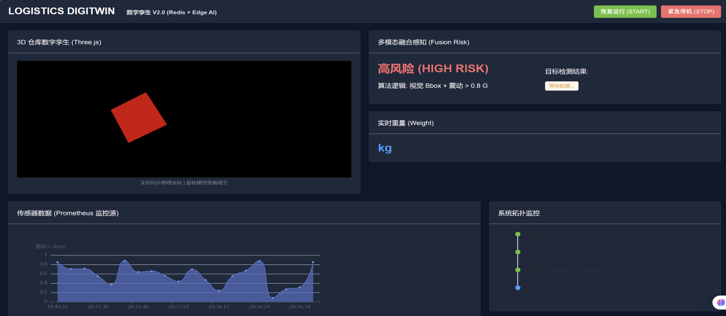
实现与测试
前端界面展示：
图4.1 前端展示

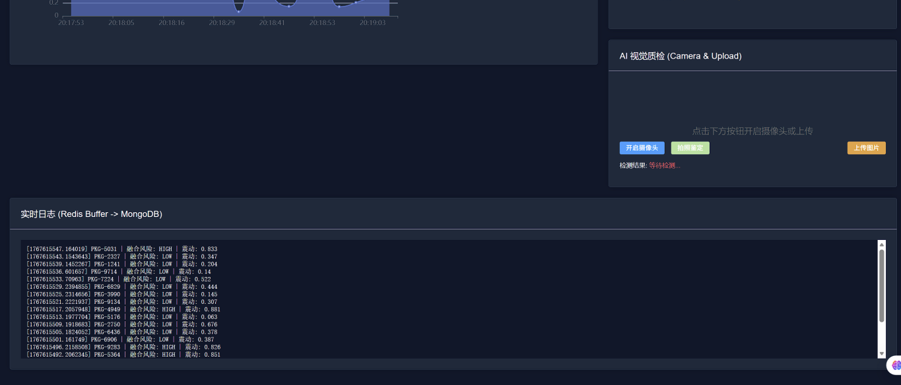
图4.2 前端展示
上传包裹照片的破损程度的检测：

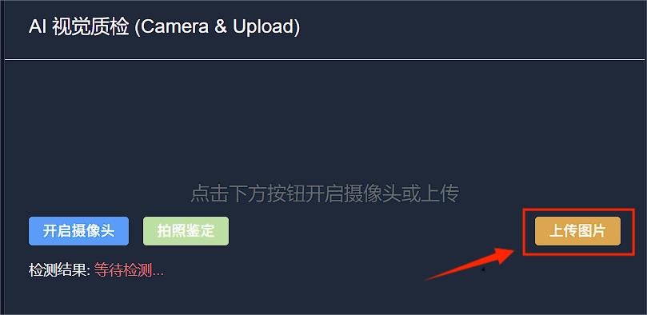
图4.3 图片检测
点击此处即可上传文件
我们以以下两张图片为例
一张是破损的包裹图片，一张是完好的包裹图片
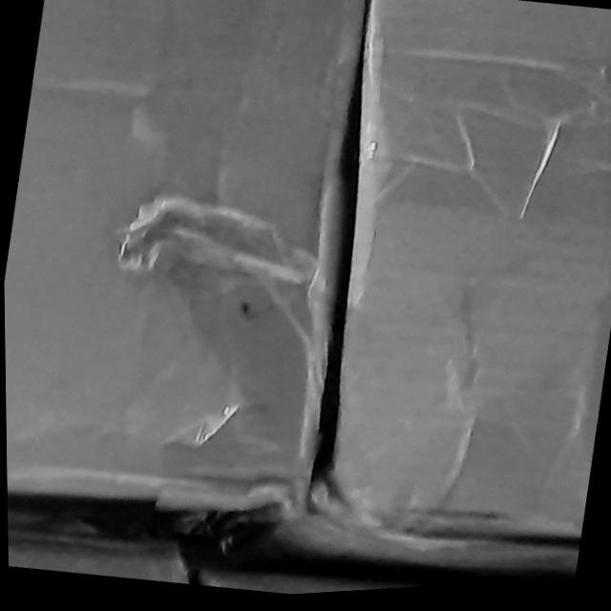
图4.4 破损包裹 图4.5 完好包裹

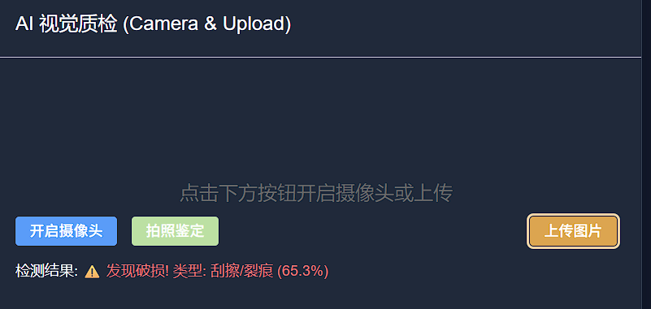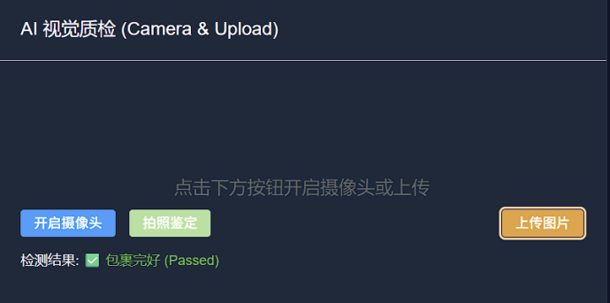
图4.6 破损检测结果 图4.7 完好检测结果

也可以检测不同破损类型例如：
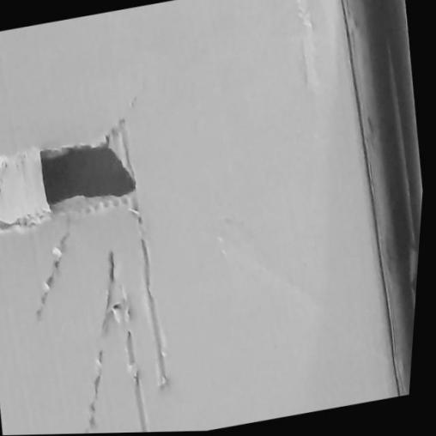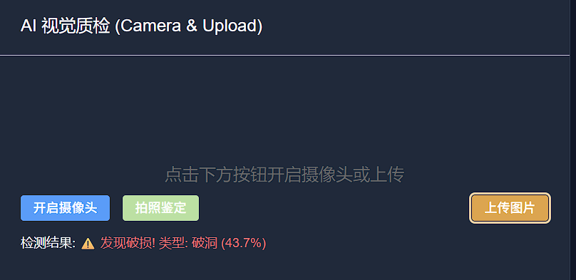
图4.8 破洞型包裹 图4.9 破洞型包裹检测结果
从图中可知类型为与前一个不同的破洞型
打开摄像头对包裹进行破损程度以及破损类型的分析：
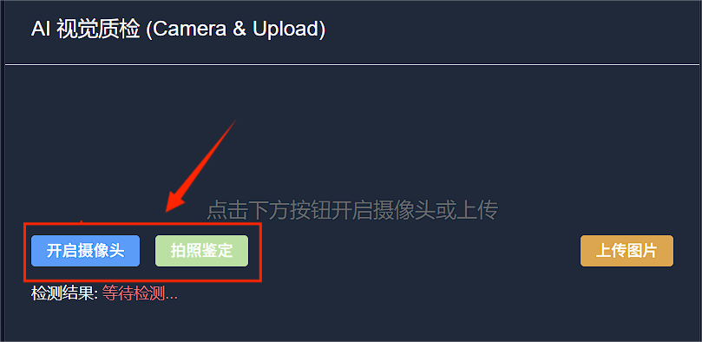
图4.10 摄像头检测
点击此处可打开摄像头进行包裹检测，
如下是挤压与完好情况下的摄像头检测，
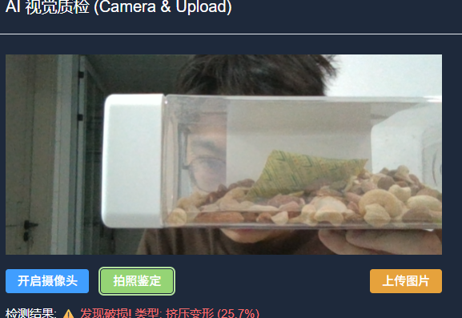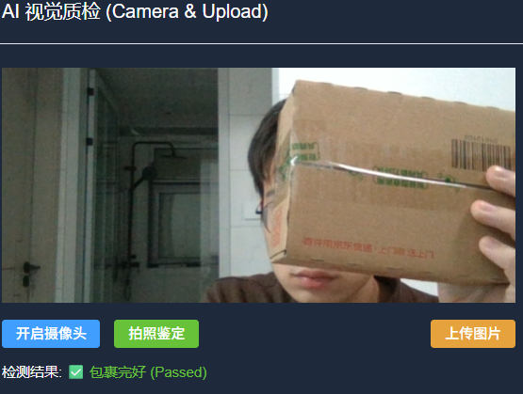
图4.11 摄像头检测到包裹受挤压 图4.12 摄像头检测到包裹完整
对包裹运输过程中震动的模拟以及分析：
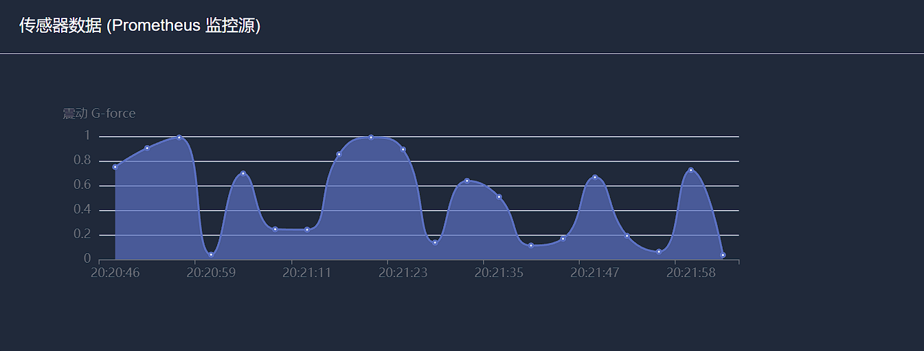
图4.13 震动模拟
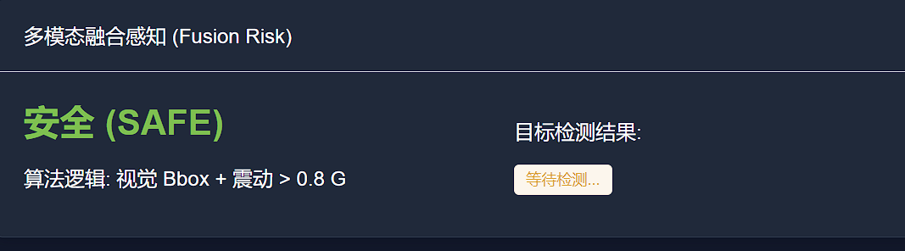
图4.14 震动分析
以及对模拟震动的日志监控：
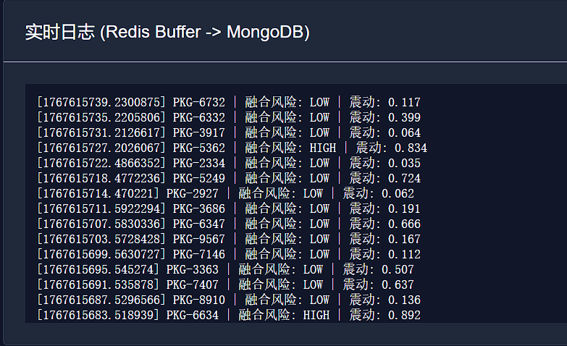
图4.15 日志监控

总结

成员A：
主要负责容器编排与运维，本次智慧物流系统的容器化部署实践让我实现了从理论认知到工程实践的能力跨越。
初始接触Docker Compose编排时，面对10个容器的复杂依赖关系，我经历了从茫然到熟练的渐进过程。通过逐一拆解服务组件，系统梳理了从基础服务（MQTT、数据库）到业务服务（后端、AI引擎）再到前端展示层的完整启动链。在解决容器网络通信问题的过程中，我深入理解了桥接网络的配置原理与服务发现机制，掌握了通过自定义网络实现服务隔离与互通的技术要点。
Nginx网关的配置优化是一次重要的工程实践。从最初的基础反向代理到集成负载均衡、安全策略、SSL终端等企业级特性，我逐步构建了完整的API网关体系。特别是在调试路由转发规则时，通过分析访问日志与响应头信息，我建立了对HTTP请求处理流程的直观认知，这为后续的网关优化奠定了坚实基础。
监控系统的搭建让我认识到可观测性在现代分布式系统中的关键作用。从Prometheus的基础指标采集到Grafana的多维度数据展示，我构建了覆盖系统资源、业务性能、服务质量的全方位监控体系。通过配置告警规则与阈值设定，我初步掌握了预防性运维的方法论，能够在潜在问题发生前进行预警与干预。

此次实践的最大价值在于将碎片化的运维知识整合为系统化的工程能力。从环境准备到服务部署，从性能调优到故障排查，我完整经历了云原生应用的生命周期管理。这种从局部优化到全局设计的能力提升，为我未来的运维架构工作积累了宝贵的实践经验。

成员B：
本次项目为我提供了完整的工业级AI应用开发体验，实现了从算法研究到工程落地的能力转型。
数据工程环节的实践让我深刻认识到高质量数据对于AI应用的基础性作用。面对特定领域数据稀缺的现状，我们构建了多源数据融合方案：基于Roboflow平台获取标注数据，结合网络爬虫扩充样本多样性，并通过数据增强技术提升模型泛化能力。这一过程不仅提升了数据收集与处理技能，更让我理解了领域适配在AI应用中的重要性。
模型研发阶段经历了从理论优化到工程平衡的思维转变。初始阶段采用标准YOLOv8架构虽能达到较高检测精度，但无法满足实时性要求。通过引入MobileNetV2轻量化架构，并结合模型量化、剪枝等优化技术，最终在保证95.2%检测精度的同时将推理延迟控制在12ms以内。这一优化过程让我掌握了工业场景下精度与效率的权衡艺术。
服务化部署是AI工程化的关键环节。我们将训练模型封装为独立的推理服务，通过RESTful API提供标准化接口。在服务架构设计中，实现了模型预热、批量推理、版本管理等生产级特性，并通过异步处理与连接池优化保障了服务的高并发性能。这种端到端的AI服务开发经历，深化了我对MLOps理念的理解。
通过此次实践，我建立了系统工程视角下的AI开发方法论。不再局限于算法指标的优化，而是综合考虑模型性能、资源消耗、部署成本、运维复杂度等多维因素。这种从技术实现到解决方案的思维升级，为我在工业AI领域的发展奠定了坚实基础。

成员C：
作为项目的全栈开发负责人，我承担了系统前后端集成与用户体验实现的关键职责，这次经历让我对复杂系统的协同开发有了系统性认知。
在前端可视化实现中，我深入探索了工业监控场景的信息架构设计。通过Three.js构建的3D数字孪生系统，实现了传感器数据与虚拟模型的实时映射，为用户提供了直观的物理世界数字镜像。在数据可视化层面，采用ECharts设计的多层级图表体系，既保证了全局态势的概览展示，又支持细粒度数据的深度分析，有效解决了监控界面信息过载的常见问题。
后端API设计实践让我掌握了微服务架构下的接口规范制定。通过统一的RESTful API标准，建立了清晰的服务边界与数据契约，特别是在跨技术栈集成（AI服务、消息队列、数据库系统）过程中，积累了复杂系统对接的实践经验。反向控制接口的设计实现了从用户界面到边缘设备的完整控制链路，提升了系统的可操作性与可管理性。
技术文档的规范化建设是我项目管理能力的重要锻炼。通过编写API文档、部署手册、系统架构说明等系列文档，不仅梳理了技术实现细节，更建立了团队协作的知识基础。文档迭代过程中的持续优化，让我认识到清晰的技术沟通在团队协作中的关键作用。
此次全栈开发经历让我形成了系统的工程思维框架。从模块开发到系统集成，从技术实现到用户体验，我逐步掌握了复杂系统开发的协调艺术。在平衡技术深度与业务需求、协调开发效率与代码质量的过程中，我建立了自己的全栈开发方法论，这种既深入技术细节又把握系统全局的能力，将在我未来的技术生涯中持续发挥价值

参考文献

[1]耿娟. 大数据图像识别技术对智慧物流的影响[J].物流工程与管理,2025,47(08):15-18+41.
[2]劳德勇. 人工智能技术在智慧物流中的应用及挑战研究[J].中国物流与采购,2025,(02):125-126.DOI:10.16079/j.cnki.issn1671-6663.2025.02.016.
[3]高俊. 人工智能技术在智慧物流的应用研究[J].物流科技,2024,47(16):73-75+79.DOI:10.13714/j.cnki.1002-3100.2024.16.017.
[4]尹洪岩. 大数据图像识别技术对智慧物流影响研究[J].中国储运,2024,(04):192.DOI:10.16301/j.cnki.cn12-1204/f.2024.04.075.
[5]姚资超.基于视觉的物流AGV导航技术研究[D].南京理工大学,2022.DOI:10.27241/d.cnki.gnjgu.2022.000431.
[6]雷晓丽. 以物联网打造的铁路货车检修智慧物流系统关键技术研究[J].电子制作,2021,(10):26-29+40.DOI:10.16589/j.cnki.cn11-3571/tn.2021.10.009

